المقطع04: الرّياضة والتّسلية

إدماج
النّص المنطوق المقترح

الأب : غدا سنقوم بجولة لزيارة معرض الكتاب الذي يقام في الجزائر العاصمة .
خديجة : فكرة رائعة ! سأشتري قصة النملة والصرصور لصديقتي زينب .
أحمد : وأنا سأشتري كتابا في الرياضيات وكتابا في الرياضة لصديقي بلال .
الأب : خذ هذا الكتاب يا أحمد إنه يتحدث عن الطهارة .
أحمد : أمي دائما تردد كن نظيف الجسم تنل محبة الله ومحبة الناس .
أحمد : غدا ستنظم مدرستنا مباراة في كرة القدم بين الأقسام،
وفي الصباح توجه أحمد مع أصدقائه إلى الملعب رفقة الأستاذ. وبعد الاستماع للنشيد الوطني ، وضع الحكم الكرة وسط الملعب ، وأعلن بداية المباراة ، فبدأ اللاعبون يجرون وراء الكرة ، رأى بلال أحمد أمامه، فصوب الكرة نحوه ، أخذ أحمد الكرة ثم ركلها ركلة صاروخية ، فتصدى لها الحارس .
بلال: آه! خسارة ، كِدْتَ تسجل هدفا لولا مهارة الحارس .
وبعد نهاية المباراة عاد أحمد إلى البيت استحم وراجع دروسه ودخل غرفة الاستقبال، فوجد أباه يشاهد بعض المحطات الفضائية .
أحمد : هل تأذن لي ياأبي أن أشاهد برنامجا في الرياضة ؟
الأب : أجل ، تفضل يابني .
أحمد : أتذكر ياأبي صديقي طارقا ؟هو بطل في كرة الطاولة. أما أخته هدى
فهي تلعب كرة السلة . وأما محفوظ فيحب السباحة على ظهره .
الأب:وأنا أشجعك أن لاتترك ممارسة السباحة،فإنها رياضة مفيدة للجسم والعقل معا.

المقطــــع التعلّمــي4: الرياضة والتسلية |  | الفوج : السنة 10 ابتدائي
الميدان :فهم المنطوق |  | الأسبوع :04
النشاط : فهم المنطوق (أسمع وأفهم) |  | الحصة :01
الــمحــتــوى : نص الإدماج |  | المدة : 30د
الهدف التعلمي: يتصرف بكيفية تدل على اهتمامه لما يسمع ، يستذكر النصوص المنطوقة يجيب عن الأسئلة ويتفاعل مع النص
الـمـراحل | الوضعيات التعليمية التعلّمية والنشاطات المقترحة |  | المؤشرات
مرحلة الانطلاق | السياق : قراءة نص الوضعية الإنطلاقية الأم ، قراءة متأنية .  التعليمة : التذكير بالمهمات .  - إلى أين أخذ الأب أولاده ؟ أين يقع معرض الكتاب ؟  - من الذي نظم المباراة ؟ ومن أعلن عن بداية المباراة ؟ أين وضع الكرة ؟  - ماذا طلب أحمد من أبيه ؟ بم نصح الأب ابنه ؟ |  | يفهم السّؤال ويجيب عنه
مرحلة بناء التعلمات | 1فهم المنطوق : يقرأ الأستاذ النص المنطوق و أثناء ذلك يجب التواصل البصري بينه و بين متعلميه مع الاستعانة بالأداء الحس الحركي و القرائن اللغوية ( الإيماء و الإيحاء ) ...  2مناقشة محتوى النص:  - مناقشة محتوى النّص مع التّلاميذ:  - إلى أين اخذ الأب أولاده ؟ اشترت خديجة؟  - ماذا أراد أحمد أن يشتري ؟ ماذا قدم الأب لأحمد؟  - ماذا كانت تردد الأم لأحمد ؟ من نظم المباراة بين الأقسام ؟  - رفقة من ذهب أحمد إلى الملعب ؟ كيف ركل أحمد الكرة ؟  - وهل سجل الهدف ؟ ماذا قال بلال لما أمسك الحارس بالكرة ؟  - قبل أن يشاهد أحمد برنامجا في الرياضة ماذا فعل ؟ ما الرياضة التي يمارسها كل من طارق وهدى ومحفوظ ؟ بم نصح الأب ابنه ؟ ماذا قال له؟  4القيم : استخلاص القيم من النص المنطوق مع الدعوة إلى التحلي بها  ( أهمية الطهارة-–أهمية الكتاب– طاعة الوالدين - وجوب ممارسة الرياضة .... فوائد الرياضة- العقل السليم في الجسم ... – تنظيم الوقت واستغلال أوقات الفراغ .- المسلم نظيف الجسم نظيف المكان ..)  ماهي فوائد الرياضة ؟ هل استئذن أحمد من والده عندما طلب مشاهدة التلفاز ؟  ماهي النصيحة التي قدمتها الأم لأحمد؟ وكيف يجب أن يكون الإنسان المسلم  كيف يستغل الأطفال أوقات فراغهم ؟ وماهي النصيحة التي تقدمها لهم ؟  3أجرأة أحداث النص :  المكان: ماهي الاماكن المذكورة في النص؟:.القرية – المدينة – الحقل  الشخصيات: من تكلم في هذا النص؟...... أحمد والجد  الأحداث: ترتيب أحداث النص |  | يستمع لقراءة الأستاذ ويبدي اهتماما  يتذكر ويجيب  بجمل بسيطة  يحدد أهم المعلومات الواردة في النص  يستخلص القيم
التدريب والاستثمار | - ترتيب أحداث النّص المنطوق من طرف المتعلّمين  - مسرحة أحداث النص المنطوق من طرف التلاميذ بتقمص الأدوار.(الراوي –أحمد- خديجة ،الأب ، بلال ..) مع الإشارة إلى الصيغ المدروسة. يذكر الإطار ألزماني والمكاني للقصة والشخصيات |  | يعيد سرد  الأحداث
المقطــــع التعلّمــي4: الرياضة والتسلية |  | الفوج : السنة 10 ابتدائي
الميدان : التعبير الشفوي |  | الأسبوع :04
النشاط : تعبير شفوي (أستعمل الصّيغ)+ إنتاج شفوي |  | الحصة :02
الــمحــتــوى : إدماج+ أستعمل الصيغة (هذا_هذه_امام_وراء_هو_هي) |  | المدة : 1سا
الهدف التعلمي: يستعمل ويوظف الصيغ في وضعيات تواصلية دالة. ينتج نصا انطلاقا من سندات موظفا مكتسباته السابقة
الـمـراحل | الوضعيات التعليمية التعلّمية والنشاطات المقترحة |  | المؤشرات
مرحلة الانطلاق | - من كم لاعب يتكون فريق كرة القدم ؟  - ماهي فوائد ممارسة السباحة؟ |  | يسمع ويجيب
مرحلة بناء التعلمات | أوظف الصيغ: النشاط 1 :أكمل مايلي بالصيغة المناسبة: هذا - هذه  .........رجل شجاع -......فراشة جميلة. - ........فسيلة وَ........مرّش.  النشاط 2 :أكمل مايلي بالصيغة المناسبة:أمام - وراء  يجري الحكم ........ا للاعبين . - يجلس المسافرون ......... السائق - وقفنا......... سارية العلم  النشاط 2 :أكمل مايلي بالصيغة المناسبة: هو- هي  - .........يَركب الدّرّاجة - ......تساعد أمّها.  - ........ أنجز واجباته -...... رسمت زهرة.  يطلب الأستاذ من المتعلمين إدراج الصيغ المدروسة في وضعيات من إنشائهم.  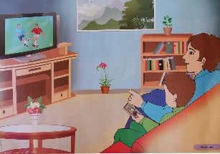  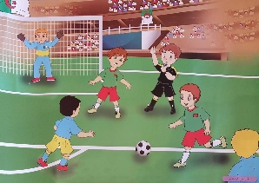  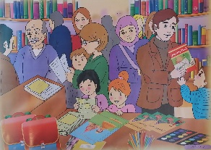  إنتاج شفوي: يلاحظ الصور صفحة 61 – 65 – 69 وينتج نصا مماثلا لما ورد في النص المنطوق موظفا الصيغ المدروسة من خلال التّوجيه عن طريق الأسئلة.  أين الأطفال؟ماذا يفعلون؟ماذا يوجد على الطاولات؟ماذا تفعل الأم؟لمن تشتري هذه الكتب؟  كيف يسمى المكان الذي يلعب فيه الاطفال؟مااسم هذه اللعبة؟  قبل بداية المباراة إلى ماذا ماذا يستمع كل فريق؟ماهي الاعلام المعلقةفي المدرجات؟  ماهو اللون الذي يرتديه كل فريق؟لمن يرمي بلال الكرة؟  من هو الذي يرتدي قميصا اسود وفي يده صفارة؟من هم الذين يشجعون الفريق اين هم؟  أين يجلس الأب وأحمد ؟ ماهي الأشياء الموجودة في الغرفة ؟ ماذا يفعل أحمد ؟ مالرياضة التي يشاهدها ؟ ترى ماذا يقول أحمد لأبيه؟بم رد عليه الأب؟شجع الأب ابنه على ممارسة الرياضة ماذا قال له؟مالفائدة من ممارسة الرياضة ؟  تقديم الوضعيّة: السّباحة  المعطى: فتح مسبح بحيّكم، انضم إليه أصدقاؤك. فطلبت من والدك أن يسجّلك أنت أيضا.  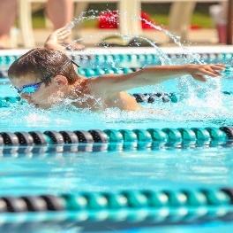  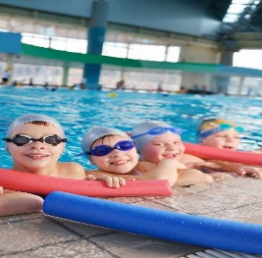  التعليمة: أعد الحوار الذي دار بينكما واذكر فيه:  1. سبب رغبتك في الانضمام لنادي السّباحة.  2. فوائد السباحة.  3. كيف توفّق بين الدّراسة والهواية.  ترك الحرية للمتعلمين للتعبير مع توظيف الصيغ المدروسة. |  | يجيب  و  يكمل الجمل  يكون  جملا  من  إنشائه  ينتج  شفويا
التدريب والاستثمار | توزيع الأدوار على التلاميذ بإعادة مسرحة أحداث النص (مباراة في كرة القدم –في معرض الكتاب – أنواع ىالرياضة)  على دفتر الأنشطة ص36 يقرأ الأستاذ التعليمة وشرح طريقة العمل مع مراقبة وتوجيه المتعلمين |  | يوظف الصيغ ويمثل الأدوار

المقطــــع التعلّمــي4: الرياضة والتسلية |  | الفوج : السنة 10 ابتدائي
الميدان : فهم المكتوب |  | الأسبوع :04
النشاط : قراءة إجمالية |  | الحصة : 03
الــمحــتــوى : إدماج |  | المدة : 1سا
الهدف التعلمي: يقرا الجملة ويفهم معناها ويحدد كلماتها بممارسة مهارات الوعي الصوتي الخطي.
الـمـراحل | الوضعيات التعليمية التعلّمية والنشاطات المقترحة |  | المؤشرات
مرحلة الانطلاق | - يراجع المعلم مع التلاميذ الحروف المدروسة على سبورة الحروف |  | يسمع ويجيب
مرحلة بناء التعلمات | اكتشاف الجملة المقصودة شفويا: استخراج الجملة من المشهد المعروض ومن الرصيد اللغوي المكتسب في التعبير من خلال طرح مجموعة من الأسئلة يتوصل المتعلم الى الجملة المقصودة:  _ ماذا قال أحمد عن صديقه طارق؟ صديقي طارق بطل في كرة الطاولة  ممارسة مهارات الوعي الصوتي على الجملة :  الوعي الصوتي:  - يقرأ الأستاذ الجملة ويردد المتعلمون الجملة فرادى وجماعات(شفويا) مع تصحيح نطقهم مع الحرص على النطق وفق المقاطع الصحيحة داخل التركيب  - تشويش الكلمات داخل الجملة  - استبدال كلمات بكلمات أخرى من اقتراح التلميذ أو الأستاذ  - حذف كلمات وممارسة القراءة  - إضافة كلمات جديدة للجملة  - مطالبتهم بتحديد عدد كلمات الجملة (إحصائها وتمييز أول كلمة وآخرها ونطقها بدون وصل) بالتصفيق و غيرها  التطابق الصوتي الخطي:  يكتب الأستاذ الجملة على السبورة :الجملة الأولى : أو يعرض بطاقات مكتوبة عليها  الطاولة  كرة  في  بطل  طارق  صديقي  قراءتها قراءة نموذجية من طرف المعلم ثم قراءات فردية ثم قراءة جماعية من طرف المتعلمين مع التركيز على ربط الصورة السمعية بالصورة البصرية والنطق وفق المقاطع الصوتية  - تحديد عدد كلمات الجملة (لمعرفة حدود الكلمة كتابيا)  - تقطيع الجملة الى كلمات عن طريق (الدق النقر المشي التصفيق وغيرها ....)  بطل  الطاولة  كرة  في  طارق  صديقي  قراءة الجملة داخل التركيب ثم خارج التركيب بعد التقطيع  - تشويش الكلمات داخل الجملة قراءة وإعادة ترتيب  - استبدال كلمات بكلمات أخرى من اقتراح التلميذ أو الأستاذ  - حذف كلمات وممارسة القراءة  - إضافة كلمات وممارسة القراءة ....  ممارسة نفس الخطوات مع الجملة الثانية: ما الذي قاله عن صديقه محفوظ؟ وأما محفوظ فيحب السباحة على ظهره |  | يجيب عن الأسئلة  يتوصل إلى الجملة  يستمع  يقرأ  يرتب  يمارس مفهوم المحور التركيبي و الاستبدالي  داخل الجملة  يحذف يضيف  يحدد  الكلمات.
التدريب والاستثمار | يكتب المعلم على السبورة مقاطعا تشمل الحروف المدروسة ويطلب من المتعلمين تكوين كلمات. |  | يكون كلمات

المقطــــع التعلّمــي4: الرياضة والتسلية |  | الفوج : السنة 10 ابتدائي
الميدان :فهم المكتوب |  | الأسبوع :04
النشاط : قراءة وكتابة 1 |  | الحصة :04
الــمحــتــوى : أسبوع الإدماج(مراجعة الحروف المدروسة) |  | المدة : 01سا
الهدف التعلمي: يجند مكتسباته ومعارفه ويوظفها في حل النشاطات المقترحة
الـمـراحل | الوضعيات التعليمية التعلّمية والنشاطات المقترحة |  | المؤشرات
مرحلة الانطلاق | على سبورة الحروف يقرا الحروف المدروسة : ص .كــ . ط  ماذا قال أحمد عن صديقيه طارق ومحفوظ؟ |  | يتذكر ويجيب
مرحلة بناء التعلمات | قراءة:  يكتب الأستاذ الجملة التالية على السبورة  صديقي طارق بطل في كرة الطاولة ، وأما محفوظ فيحب السباحة على ظهره .  قراءة نموذجية من طرف الأستاذ ثم قراءات فردية من طرف المتعلمين بالتصفيق.  تشويش الجملة ومطالبة المتعلمين قراءتها.  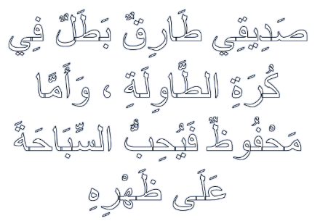  يوزع الأستاذ نموذج الجملة على المتعلمين ويطلب منهم تلوين حرف الصاد بالأحمر وحرف الكاف بالأزرق وحرف الطاء بالأخضر .  ومطالبة المتعلمين بإتمام الحرف الناقص .  .....ـندوق / ....ـقس /....ـسكس  كتابة:  يشرح الأستاذ مقاييس الحروف ص ط ك على السبورة.  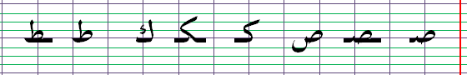  يطلب منهم كتابة : : طو صا ـكــي  يكتب الكلمات : كلب صورة – بطة - على كراس المحاولات |  | يقرا  يرتب  يلون  يكمل الحرف الناقص  يكتب على اللوحة  يرسم الحروف محترما الاتجاهات والمقاييس  على كراس المحاولة
التدريب والاستثمار | يشرح الأستاذ مقاييس الحرف ويطالب المتعلمين بكتابته وفق النموذج المرفق على الكراس القسم.  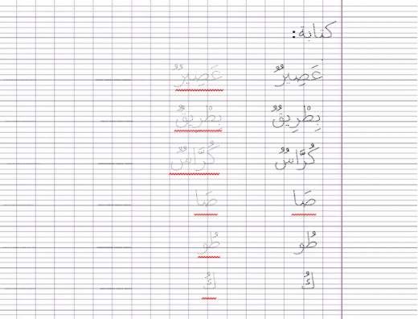  .متابعة تقويمية ومرحلية لإنجاز المتعلمين ومعالجتهم آنيا.  .تشجيع الإنجازات الجيدة وتثمينها لبث روح المنافسة.  .دعوة المتعلمين إلى الاعتناء والحفاظ على ورقة الكراس. |  | يرسم الحروف محترما الاتجاهات والمقاييس  على كراس القسم

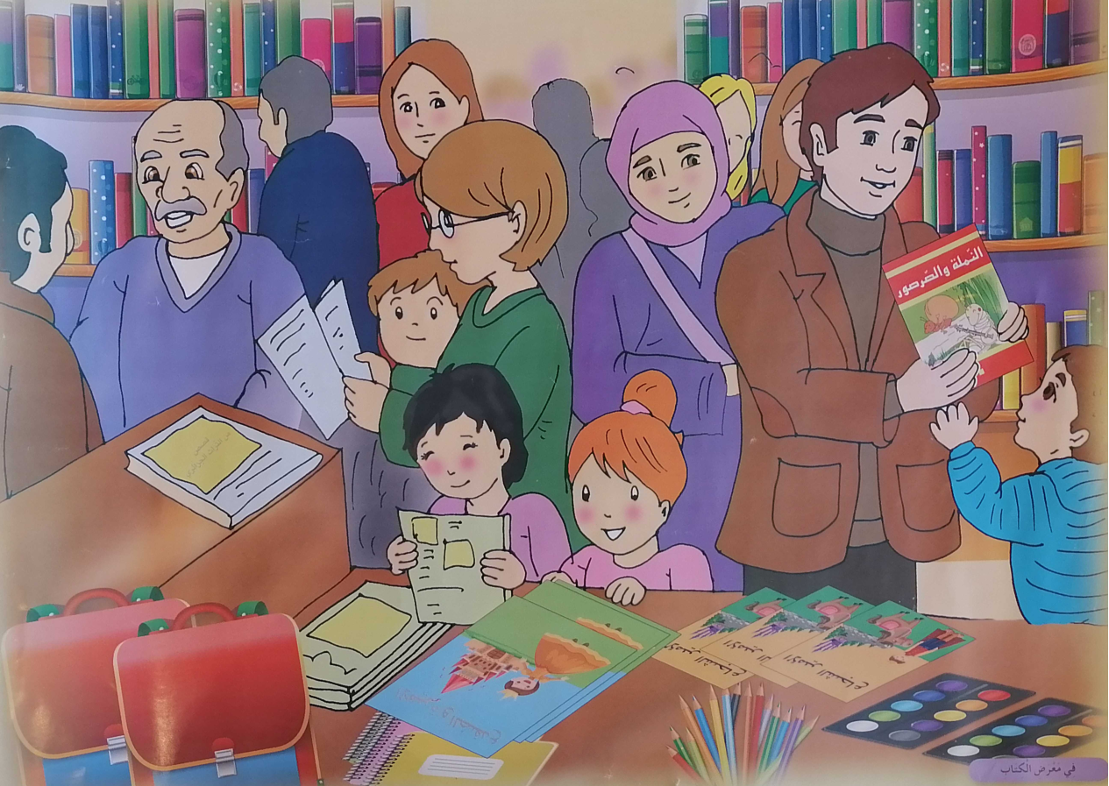

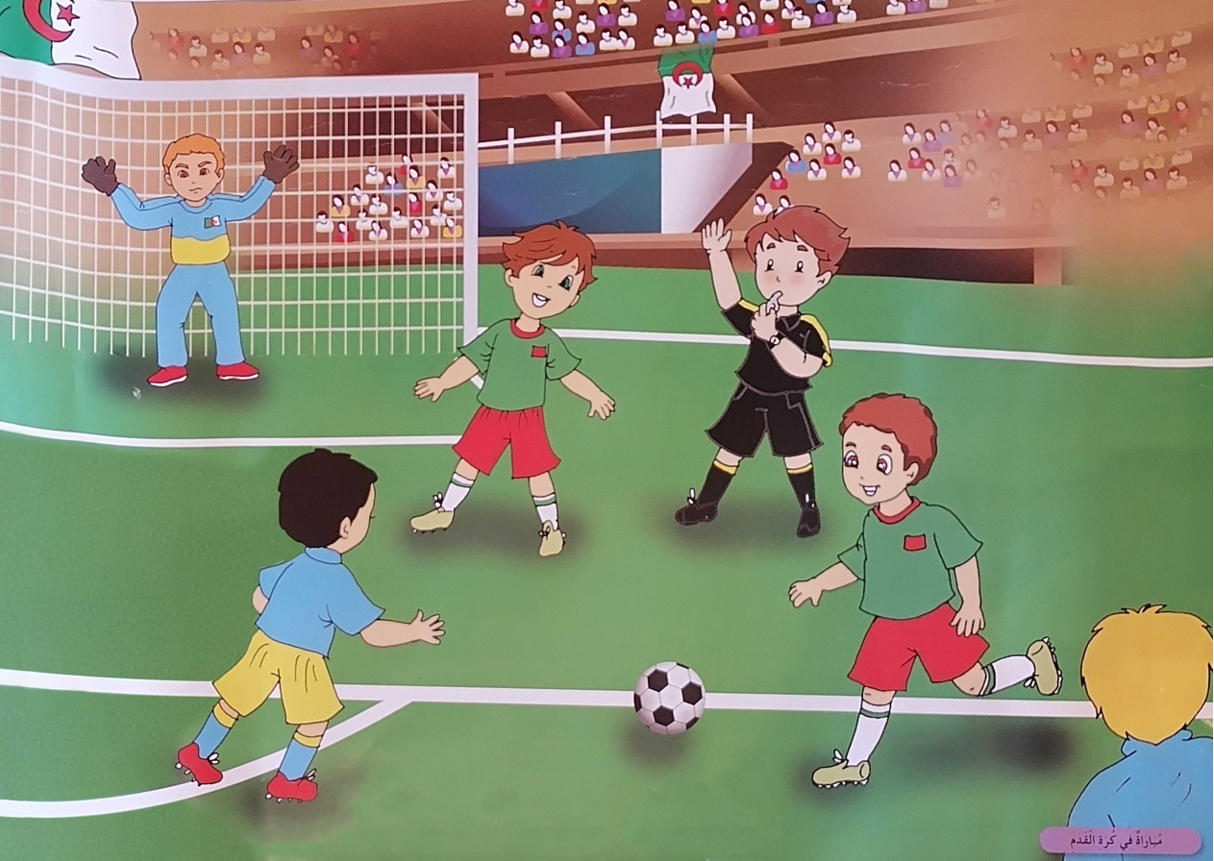

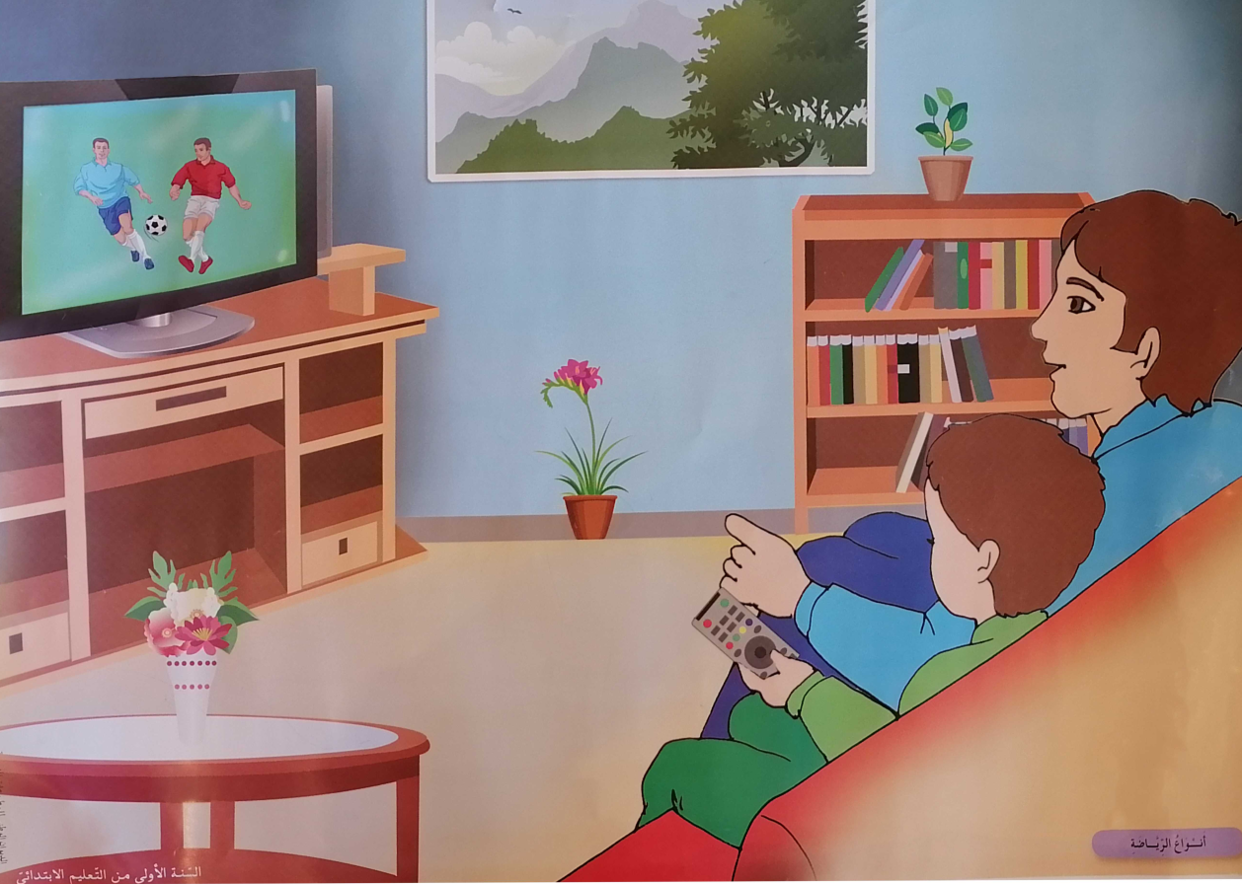

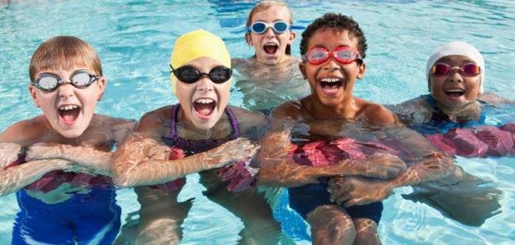
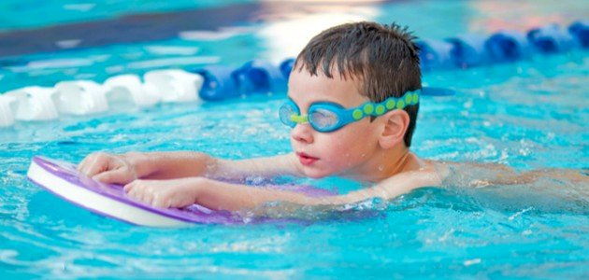
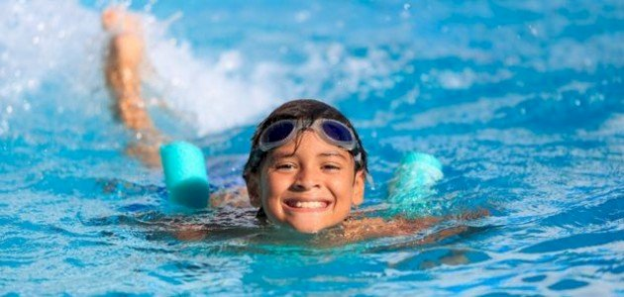
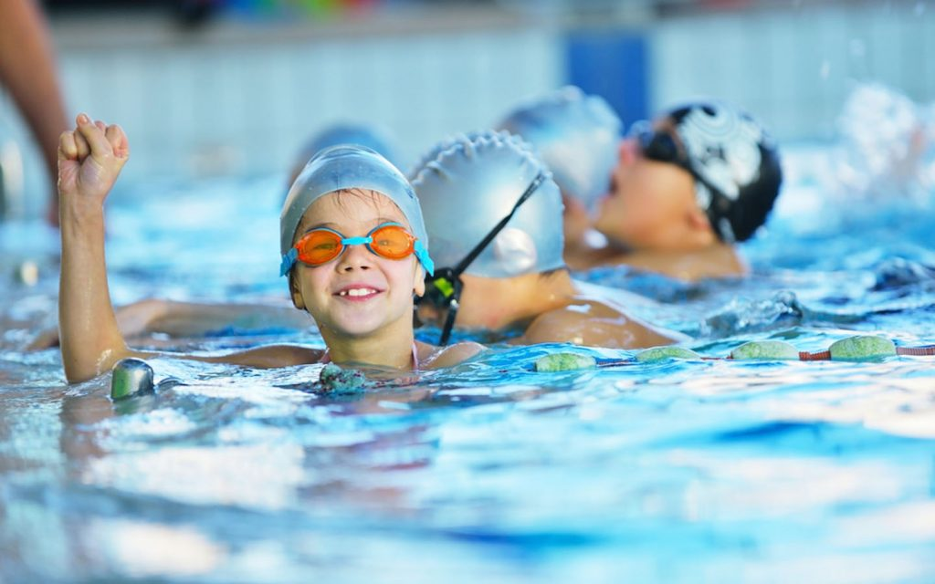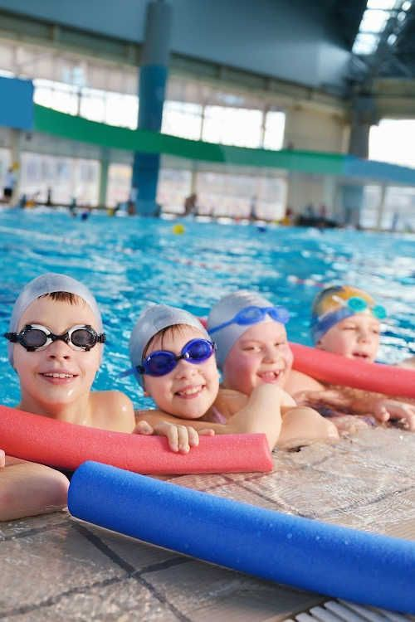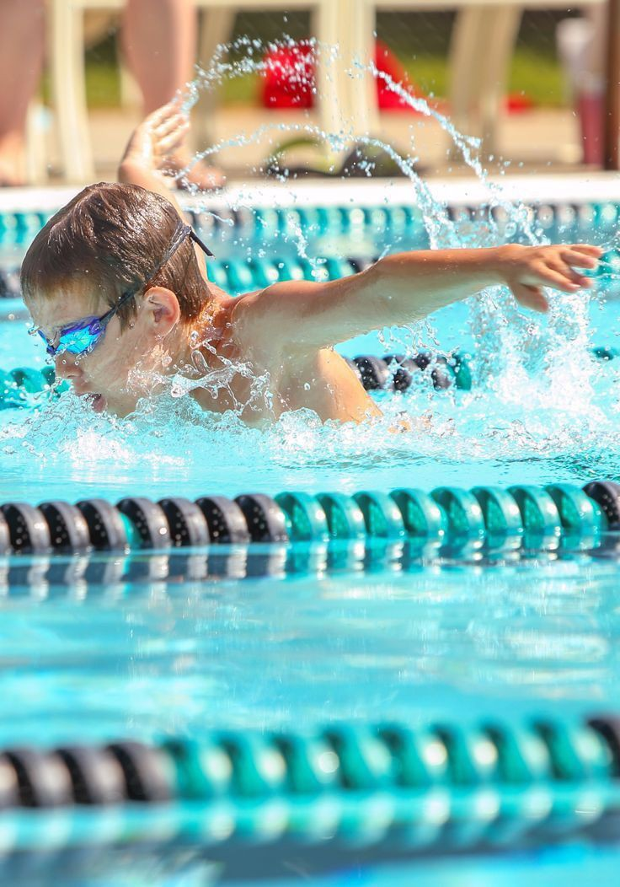
ن
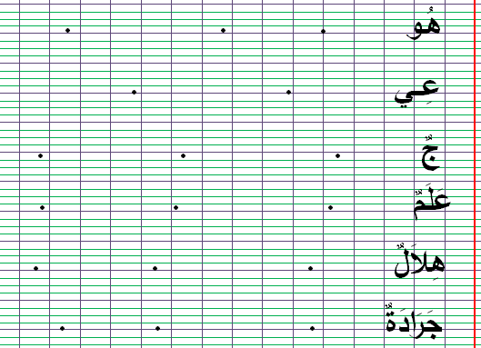

ن
كتابة :
ن
ُ ُ ُ
ُ
ُ ُ ُ
ُ ُ ُ
ُ ُ ُ
ُ ُ ُ
عَصِيرُ عَصِيرُ ــــ ــــ ــــ

ُُ ُ
ُ
بِطْرِيقُ بِطْرِيقُ ــــ ــــ

ُ
ُ ُ ُ
ُ
ُ
ُ
ُ
كُرَّاسُ كُرَّاسُ ــــ ــــ

صَا صَا ــــ ــــ

طُو طُو ــــ ــــ

ُ

كُُ كُ ــــ ــــ
ي
َ

ن
ن
كتابة :
ن
ُ ُ ُ
ُ
ُ ُ ُ
ُ ُ ُ
ُ ُ ُ
ُ ُ ُ
عَصِيرُ عَصِيرُ ــــ ــــ ــــ

ُُ ُ
ُ
بِطْرِيقُ بِطْرِيقُ ــــ ــــ

ُ
ُ ُ ُ
ُ
ُ
ُ
ُ
كُرَّاسُ كُرَّاسُ ــــ ــــ

صَا صَا ــــ ــــ

طُو طُو ــــ ــــ

ُ

كُُ كُ ــــ ــــ
ي
َ

صَدِيقِي طَارِقٌ بَطَلٌ فِي
كُرَةِ الطَّاوِلَةِ ، وَأَمَّا
مَحْفُوظٌ فَيُحِبُّ السِّبَاحَةَ عَلَى ظَهْرِهِ
______________________________________________________________________________________________________________________________

صَدِيقِي طَارِقٌ بَطَلٌ فِي
كُرَةِ الطَّاوِلَةِ ، وَأَمَّا
مَحْفُوظٌ فَيُحِبُّ السِّبَاحَةَ عَلَى ظَهْرِهِ
المقطــــع التعلّمــي4: الرياضة والتسلية |  |  | الفوج : السنة الأولى ابتدائي
الميدان : فهم المكتوب |  |  | الأسبوع : 04
النشاط : محفوظات |  |  | الحصة : 06+08
الــمحــتــوى : لعبة الغميضة |  | المدة: 30د
الهدف التعلمي: يقرأ أبيات المحفوظة قراءة جهرية إجمالية باللحن ويستظهر الأنشودة كاملة
الـمـراحل | الوضعيات التعليمية التعلّمية والنشاطات المقترحة |  |  | المؤشرات
مرحلة الانطلاق | يسأل الأستاذ التلاميذ : ماهي الألعاب التي تلعبونها عند خروجكم إلى الساحة؟  هل لعبتم من قبل لعبة الغميضة ؟ |  |  | يجيب عن الأسئلة
مرحلة بناء التعلمات | 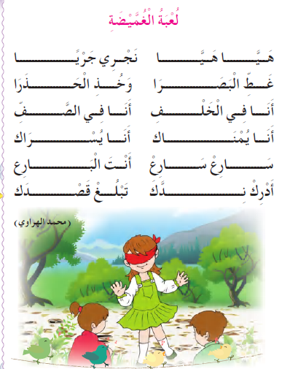يطلب الأستاذ من المتعلمين فتح الكتاب صفحة 58 والتعبير عن الصورة.  - يقرأ الأستاذ الأنشودة كاملة بالتلحين والإيحاءات والإيماءات  - قراءة جماعية من طرف المتعلمين ثم قراءات فردية  - المحو التدريجي للمقطع 1 و 2 ومطالبة المتعلمين بترديده  - المحو التدريجي للمقطع 3و 4 ومطالبة المتعلمين بترديده  - المحو التدريجي للمقطع 5و6 ومطالبة المتعلمين بترديده  - استظهار جماعي ثم فردي للأنشودة من طرف المتعلمين |  |  | يلاحظ  يعبر  ويجيب  يسمع  يقرأ  يحفظ  يستظهر
التدريب  والاستثمار | قراءة أخيرة من طرف الأستاذ مع التلحين.  قراءات فردية وجماعية من طرف المتعلمين للأنشودة كاملة مع التلحين.  الحصة الثانية تخصص للاستظهار. |  |  | يسمع  يقرأ

المقطــــع التعلّمــي4: الرياضة والتسلية |  | الفوج : السنة 10 ابتدائي
الميدان : فهم المكتوب |  | الأسبوع :04
النشاط : تطبيقات 1 |  | الحصة :05
الــمحــتــوى : أسبوع الإدماج _ مراجعة الحروف المدروسة |  | المدة : 30د
الهدف التعلمي: يجند مكتسباته ومعارفه ويوظفها في حل النشاطات المقترحة.
الـمـراحل | الوضعيات التعليمية التعلّمية والنشاطات المقترحة |  | المؤشرات
مرحلة الانطلاق | - يطلب الأستاذ من التلاميذ كتابة : صو كـــا طــي كتاب . مطرقة على اللوحة |  | يوظف مكتسباته
مرحلة بناء التعلمات | 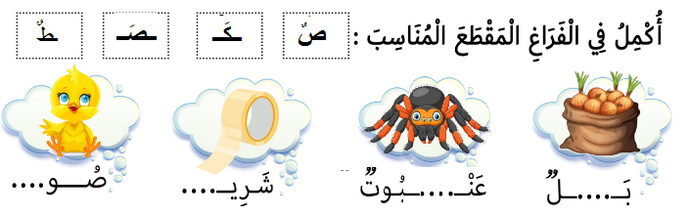النشاط1:  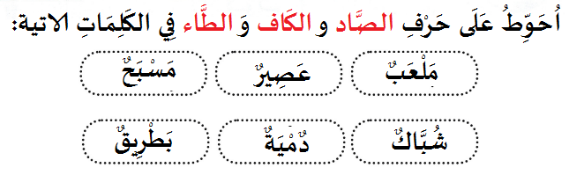النشاط2:  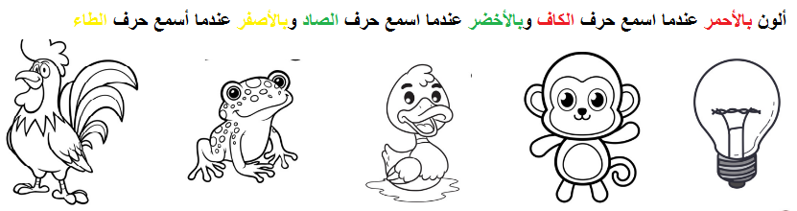النشاط3 :  النشاط4:  - يكتب المعلّم الكلمات : ( قَصْرٌ_ كَلْبٌ_ طَائِرٌ )على السّبورة.  يطلب من المتعلّمين تهجئة الكلمات فرديّا. |  | يقرأ  ويكتب ويثبت
التدريب والاستثمار | على دفتر الأنشطة ص 36 يقرأ الأستاذ التعليمة وشرح طريقة العمل مع مراقبة وتوجيه المتعلمين  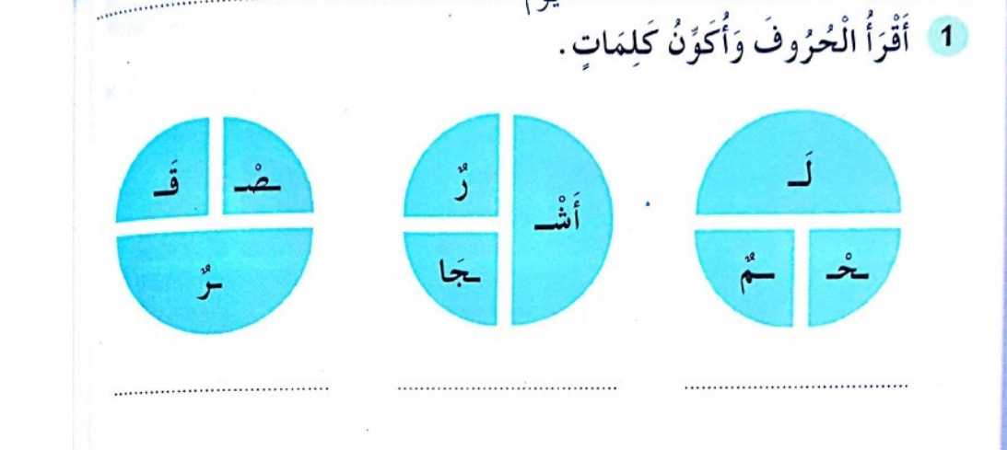  ينجز فرديا يليه التصحيح الجماعي عل السبورة |  | ينجز ثم يصحح تصحيح فردي وجماعي
المقطــــع التعلّمــي4: الرياضة والتسلية |  | الفوج : السنة 10 ابتدائي
الميدان :فهم المكتوب |  | الأسبوع :04
النشاط : قراءة و كتابة 2 |  | الحصة :07
الــمحــتــوى : أسبوع الإدماج _ مراجعة الحروف المدروسة |  | المدة : 01سا
الهدف التعلمي: يجند مكتسباته ومعافه ويوظفها في حل النشاطات المقترحة
الـمـراحل | الوضعيات التعليمية التعلّمية والنشاطات المقترحة |  | المؤشرات
مرحلة الانطلاق | _ على سبورة الحروف يقرا الحروف المدروسة : ض ق ظ |  | يتذكر ويجيب
مرحلة بناء التعلمات | قراءة:  يكتب الأستاذ الجملة التالية على السبورة  صديقي طارقا بطل في كرة الطاولة ، وأما محفوظ فيحب السباحة على ظهره .  قراءة نموذجية من طرف الأستاذ ثم قراءات فردية من طرف المتعلمين بالتصفيق.  تشويش الجملة ومطالبة المتعلمين قراءتها.  يوزع الأستاذ نموذج الجملة على المتعلمين ويطلب منهم تلوين حرف الضاد بالأحمر وحرف القاف بالأزرق وحرف الظاء بالأخضر .  كتابة الكلمات الآتية على السبورة ومطالبة المتعلم بقراءتها .  طريق _ حظيرة _ ضرس  يشرح الأستاذ مقاييس الحروف ض ق ظ على السبورة.  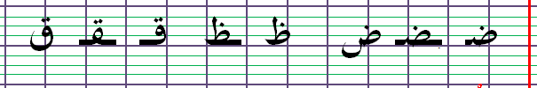  يطلب منهم كتابة ضو قا ظٌ ضباب _ قميص _مظلة على اللوحة أو كراس المحاولة |  | يقرا  يرتب  يلون  يكتب على اللوحة  يرسم الحروف محترما الاتجاهات والمقاييس  على كراس المحاولة
التدريب والاستثمار | يشرح الأستاذ مقاييس الحرف ويطالب المتعلمين بكتابته وفق النموذج المرفق على الكراس القسم.  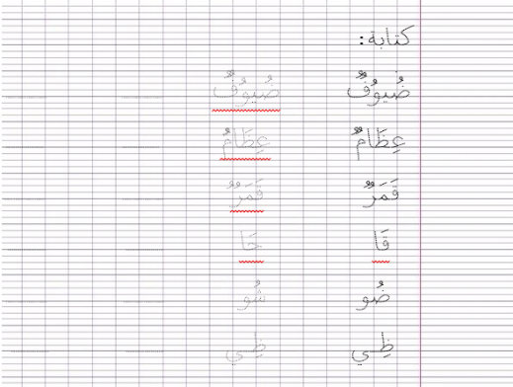  .متابعة تقويمية ومرحلية لإنجاز المتعلمين ومعالجتهم آنيا.  .تشجيع الإنجازات الجيدة وتثمينها لبث روح المنافسة.  .دعوة المتعلمين إلى الاعتناء والحفاظ على ورقة الكراس. |  | يرسم الحروف محترما الاتجاهات والمقاييس  على كراس القسم

ن
كتابة :
ن
ُ ُ ُ
ُ
ُ ُ ُ
ُ ُ ُ
ُ ُ ُ
ُ ُ ُ
ضُيوُفُُ ضُيوُفُ ــــ ــــ ــــ

ُ ُ ُ
ُ
ُ
عِظَامُ عِظَامُ ــــ ــــ

ُ ُ ُ
ُ
ُ
ُ
ُ
قَمَرُ قَمَرُ ــــ ــــ

قَا حَا ــــ ــــ

ضُو شُو ــــ ــــ

ُ

ظِـي ظِـي ــــ ــــ

ـيُ
َ

ن
كتابة :
ن
ُ ُ ُ
ُ
ُ ُ ُ
ُ ُ ُ
ُ ُ ُ
ُ ُ ُ
ضُيوُفُُ ضُيوُفُ ــــ ــــ ــــ

ُ ُ ُ
ُ
ُ
عِظَامُ عِظَامُ ــــ ــــ

ُ ُ ُ
ُ
ُ
ُ
ُ
قَمَرُ قَمَرُ ــــ ــــ

قَا حَا ــــ ــــ

ضُو شُو ــــ ــــ

ُ

ظِـي ظِـي ــــ ــــ

ـيُ
َ

المقطــــع التعلّمــي4: الرياضة والتسلية |  | الفوج : السنة 10 ابتدائي
الميدان : فهم المكتوب |  | الأسبوع :04
النشاط : تطبيقات 2 |  | الحصة :09
الــمحــتــوى : أسبوع الإدماج _ مراجعة الحروف المدروسة |  | المدة : 30د
الهدف التعلمي: يجند مكتسباته ومعارفه ويوظفها في حل النشاطات المقترحة .
الـمـراحل | الوضعيات التعليمية التعلّمية والنشاطات المقترحة |  | المؤشرات
مرحلة الانطلاق | - يطلب الأستاذ من التلاميذ كتابة : ضا قو ظي على اللوحة  - يطالب المعلّم بكلمات تتضمّن الضاد والقاف والظاء مع ذكر موقعه في الكلمة . |  | يوظف مكتسباته
مرحلة بناء التعلمات | 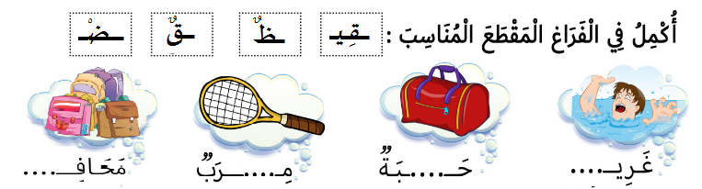النشاط1:  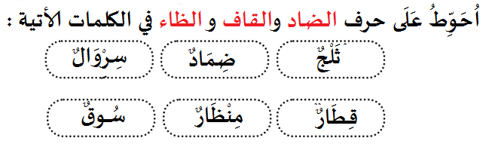  النشاط2:  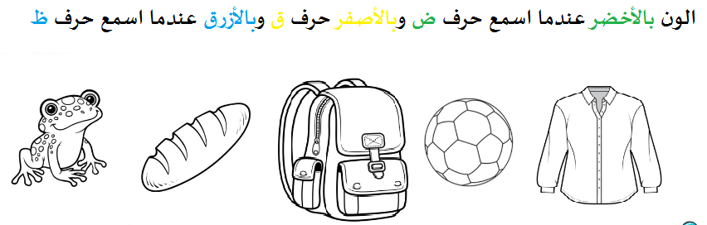  النشاط3 : |  | يقرأ  ويكتب ويثبت
التدريب والاستثمار | على دفتر الأنشطة ص 35 يقرأ الأستاذ التعليمة وشرح طريقة العمل مع مراقبة وتوجيه المتعلمين  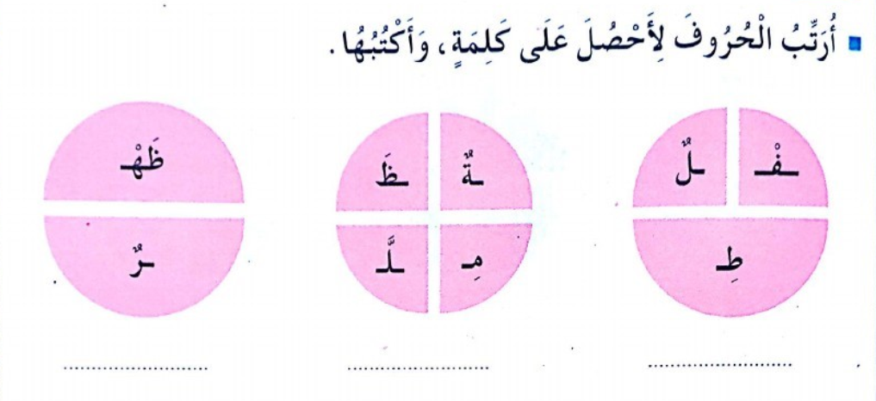  ينجز فرديا يليه التصحيح الجماعي على السبورة |  | ينجز ثم يصحح تصحيح فردي وجماعي
المقطــــع التعلّمــي4: الرياضة والتسلية |  | الفوج : السنة 10 ابتدائي
الميدان : التعبير الكتابي |  | الأسبوع :04
النشاط : إملاء |  | الحصة :13
الــمحــتــوى : مراجعة الحروف المدروسة |  | المدة : 30د
الهدف التعلمي: يثبت رسم الحروف المدروسة
الـمـراحل | الوضعيات التعليمية التعلّمية والنشاطات المقترحة |  | المؤشرات
مرحلة الانطلاق | - مطالبة المتعلمين بكتابة الحروف المدروسة على اللوحة مع بعض الحركات. |  | يكتب
مرحلة بناء التعلمات | إملاء منظور لتثبيت رسم الحروف ص _ض _ ق _ ك _ ط _ ظ  - يكتب المتعلمون ما يملى عليهم بمراعاة التذكر والاسترجاع لصورة الكلمة وفق الأشكال التالية:  التذكر السماعي  - مطالبة المتعلمين بالإتيان بكلمات تحتوي على الحرفين، أو من اختيار الأستاذ.  - إسماع الكلمة عدة مرات من طرف الأستاذ مع شرح مدلولها إن كانت جديدة.  التذكر البصري  - كتابة الكلمة على السبورة من طرف الأستاذ ومطالبة المتعلمين بملاحظتها جيدا.  قطار _ نظّارة _ صهيب _ ديك _ رضيع ...  التذكر النطقي  - قراءة الكلمات المدونة على السبورة من طرف المتعلمين.  التذكر الحركي  - كتابة الكلمة المقروءة من طرف المتعلمين في الفضاء على الطاولة على اللوحة.  - يذكر الأستاذ المتعلمين بالجلسة الصحيحة وكيفية مسك القلم ووضع الكراس.  - يطلب المعلم التمعن في الكلمة ثم يخفيها ثم يطالبهم بكتابة ما يملى عليهم على الألواح أو كراريس القسم.  - القيام بالعمل مع مجموعة من الكلمات التي تتضمن الحروف المدروسة. |  | يجيب  يلاحظ  يقرأ  يكتب في الفضاء  الألواح  يكتب على الكراس أو اللوحة
التدريب والاستثمار | - يقارن المتعلم ما كتبه على الكراس أو اللوحة بما هو مكتوب على السبورة  - يتتبع الأستاذ تصحيح المتعلمين بهدف التوجيه والمساعدة.  - تشجيع الإنجازات الجيدة وتثمينها لبث روح المنافسة |  | يقارن ويصحح

المقطــــع التعلّمــي4: الرياضة والتسلية |  | الفوج : السنة 10 ابتدائي
الميدان : فهم المكتوب |  | الأسبوع :04
النشاط : المشروع |  | الحصة :10
الــمحــتــوى : إنجاز المشروع (أنجز كرتي) |  | المدة : 30د
الهدف التعلمي: يجند مكتسباته ويوظفها في إنجاز المشروع
الـمـراحل | الوضعيات التعليمية التعلّمية والنشاطات المقترحة |  | المؤشرات
مرحلة الانطلاق | 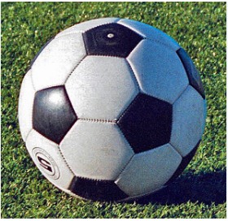ماذا تشاهد في الصورة ؟ كيف نسمي هذه الرياضة ؟  هل تحبون كرة القدم ؟ هل تريدون صنع كرة ؟ |  | يلاحظ ثم يجيب عن الأسئلة
مرحلة بناء التعلمات | 1. تقديم نموذج المشروع:  • دعوة التّلاميذ إلى ملاحظة المشهد ص 65 وما يحتويه .  ماذا وضع الحكم وسط الملعب؟  ؟ - أين هم اللاعبون  • سننجز معا كرة.  • عرض النموذج المراد إنجازه.  2. أدوات الإنجاز:  • أدر نقاشا أو حوارا مع التّلاميذ حول  مكوّنات الكرة:  1. قرص. 2. أشكال ملوّنة.  • عرض الموارد اللّازمة في إنجاز  المشروع )ص 75 ( وكيفيّة استعمالها  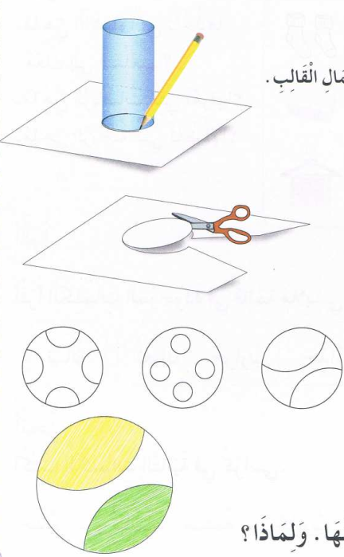  حتّى يوفّرها المتعلّمون في الحصّة الثّانية.  • تقسيم التّلاميذ إلى أفواج.  • تذكير بالموضوع: )عنوان المشروع والأدوات اللازمة لإنجازه(.  • تنظيم العمل، ويتطلّب تخطيطا لمختلف مراحل الإنجاز،  والمدة الزّمنية الضّروريّة لكلّ منها مع توزيع  العمل على أفراد كلّ مجموعة.  1. أرسم قرصا على ورقة بيضاء باستعمال القالب.  2. أقصّ الشّكل لأتحصّل على قرص.  3. أرسم أشكالا على القرص.  • العمل يكون مرحلي بالموازاة مع عمل المعلّم.  • يرافق المعلّم متعلّميه بالتّوجيهات اللّازمة وحصر الصعوبات المحتملة والبحث عن الحلول الملائمة لها. |  | يلاحظ  يصغي جيدا إلى شرح الأستاذ  ينجز متبعا المراحل
التدريب والاستثمار | - اختيار أفضل المنجزات و الاحتفاظ بها .  - اذكر فوائد الرياضة. |  | يقيّم عمل زملائه  يذكر فوائد الرياضة
المقطــــع التعلّمــي4: الرياضة والتسلية |  | الفوج : السنة 10 ابتدائي
الميدان : التعبير الكتابي |  | الأسبوع :04
النشاط : إدماج |  | الحصة :11
الــمحــتــوى : وضعية إدماجيه تقويمية |  | المدة : 1سا
الهدف التعلمي: يدمج مكتسباته لحل وضعيات مختلفة.
الـمـراحل | الوضعيات التعليمية التعلّمية والنشاطات المقترحة |  | المؤشرات
مرحلة الانطلاق | - يقرأ الحروف على سبورة الحروف  - يكتب الحروف الّتي تملى عليه . |  | يكتب
مرحلة بناء التعلمات | 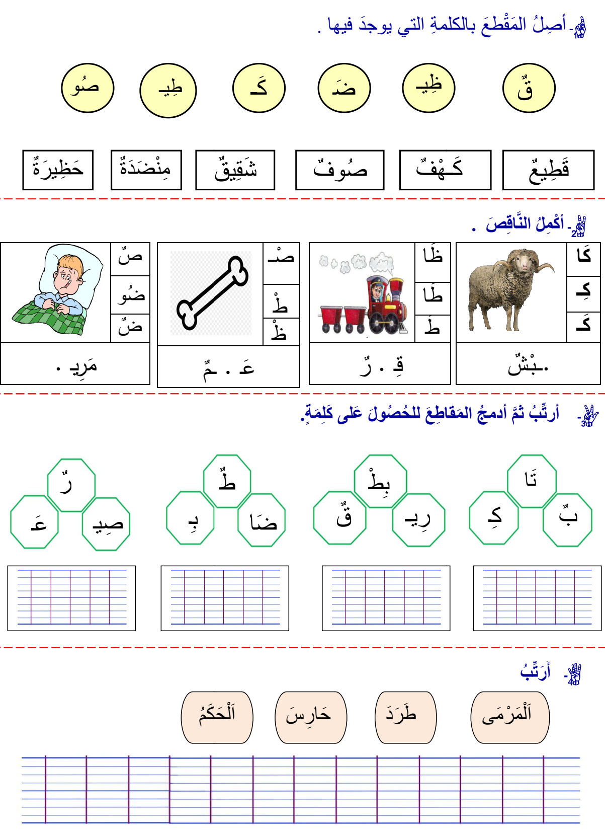 |  | يربط  يكمل بكتابة الحرف المناسب  يفهم التعليمة  وينجز المطلوب منه  يكتب
التدريب والاستثمار | - يتتبع الأستاذ إنجاز المتعلمين بهدف التوجيه والمساعدة وتعديل الجلوس وطريقة الكتابة |  | ينجز
المقطــــع التعلّمــي4: الرياضة والتسلية |  | الفوج : السنة 10 ابتدائي
الميدان : التعبير الكتابي |  | الأسبوع :04
النشاط : إدماج |  | الحصة :12
الــمحــتــوى : تصحيح الوضعية الإدماجيه التقويمية |  | المدة : 1سا
الهدف التعلمي: يكتشف أخطاءه ويصححها ليتفاداها مستقبلا .
الـمـراحل | الوضعيات التعليمية التعلّمية والنشاطات المقترحة |  | المؤشرات
مرحلة الانطلاق | - يقرأ من سبورة الحروف بعض الحروف المدروسة بالحركات الطويلة والقصيرة |  | يكتب
مرحلة بناء التعلمات | 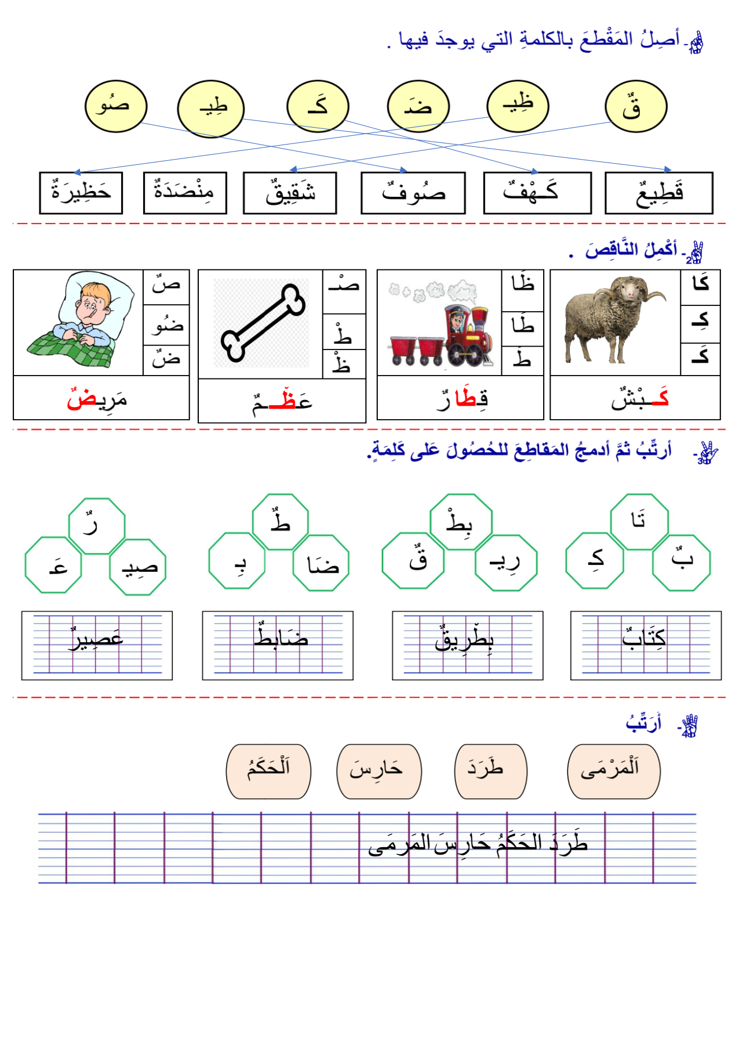 |  | يقرأ  ويربط  يكمل بالحرف المناسب  يكمل  يفهم التعليمة  وينجز المطلوب منه
التدريب والاستثمار | - يتتبع الأستاذ تصحيح المتعلمين بهدف التوجيه والمساعدة وتعديل الجلوس وطريقة الكتابة |  | يصحح
المقطــــع التعلّمــي4: الرياضة والتسلية |  | الفوج : السنة 10 ابتدائي
الميدان : فهم المكتوب |  | الأسبوع :04
النشاط : دعم وتقويم |  | الحصة :14
الــمحــتــوى : معالجة + تقويم المشروع |  | المدة : 30د
الهدف التعلمي: تذليل الصعوبات وتدارك مواطن الضعف ومعالجتها لدى المتعلمين.
الـمـراحل | الوضعيات التعليمية التعلّمية والنشاطات المقترحة |  | المؤشرات
مرحلة الانطلاق | - يملي الأستاذ حرف بعض الحروف المدروسة مع الحركات القصيرة أو الطويلة والمتعلم يكتب على اللوحة. |  | يكتب على اللوحة
مرحلة بناء التعلمات | معالجة: يتم التطرق إلى النقاط التالية:  - تشكيل الحروف بالعجين  - يتعرف على الطريقة الصحيحة لرسم الحرف  - رسم الحروف في الفضاء أو على الرمل  - التذكير بمقاييس الكتابة للحروف المدروسة  - إملاء الحروف بالحركات القصيرة والطويلة على اللوحة  - يقرأ بعض المقاطع من كلمات قصيرة بممارسة مهارة الوعي الصوتي  - ينجز بعض الألعاب القرائية  - تقويم المشروع:  يتم عرض أعمال المتعلمين وتقييمها ومعالجة الأخطاء فيها ثم اختيار أحسن الأعمال والاحتفاظ بها في القسم. |  | يكتشف أخطاءه ويصححها
التدريب والاستثمار | - يتتبع الأستاذ إنجاز المتعلمين بهدف التوجيه والمساعدة |  | ينجز

إدماج المقطع الرابع

تصحيح الوضعية التقويمية

إدماج المقطع 04 النموذج 02

4- اِقْرَأ الْكَلِمَة وَ ضَعْهَا فَي مَنْزِلِ الْحَرْفِ الْمُنَاسِبْ :
مِنْظَارٌ - طَائِرَةٌ - ظَرْفٌ - قَمِيصٌ - صُوصٌ - طَاوُوسٌ – مِضْرَبٌ – غُمَيضَةٌ.

المقطع 04 نشاط إدماج – تعبير شفوي

التَمرِينَ الأَوَلُ : اِربِطْ بِمَا يُنَاسِبُ :
- هُوَ كِتَابٌ مُفِيدٌ.

- هَذَا يُمَارِسُ رِيَاضَةَ رِكُوبَ الدَّرَاجَةِ.

- هِيَ قِصَةٌ مُمْتِعَةٌ.

- هَذِهِ تُمَارِسُ رِيَاضَةَ كُرَةَ السَّلَةِ.

التَمرِينُ الثَانِي ضَع الكَلِمَةَ المُنَاسِبَةَ فِي الفَرَاغ : وَرَاءَ / أَمَامَ
تَقِفُ القِطَةُ.................. البَابِ .
تَقَعُ المَكتَبَةُ .............المَدرَسَةِ.

التَّمْرِينُ الثَّالِثُ: أُرَتِبُ الكَلِمَاتِ لأَحصِلَ عَلَى جُملَةٍ مُفِيدَةٍ:
فِي – الأَصدِقَاءُ-نَظَمَ-مُبَارَاةً-كُرَةِ القَدَمِ.

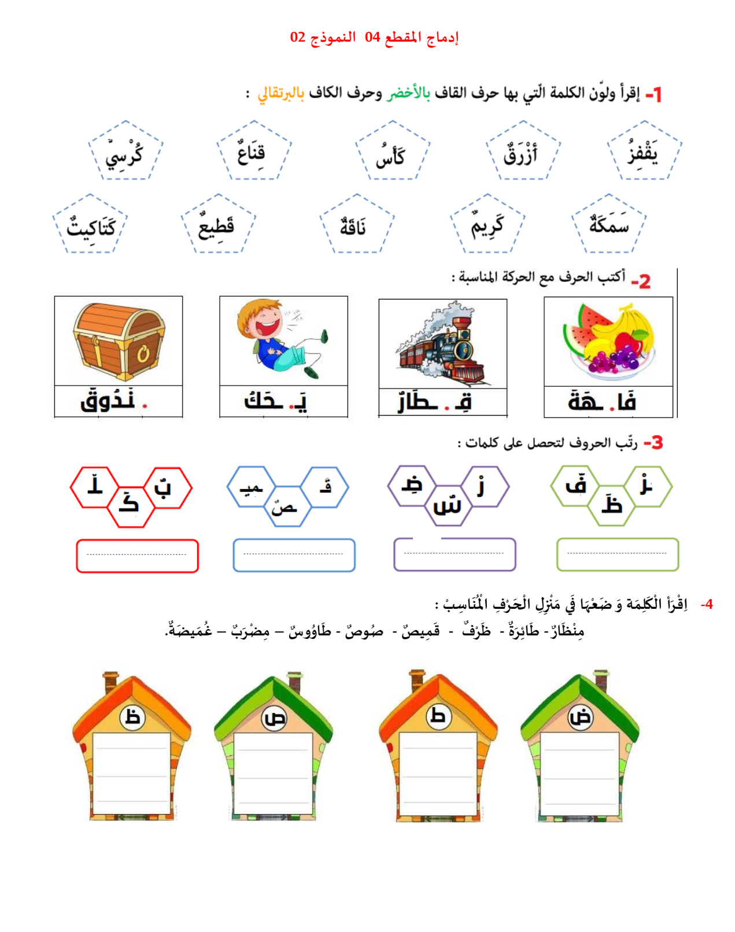

إدماج المقطع الثالث

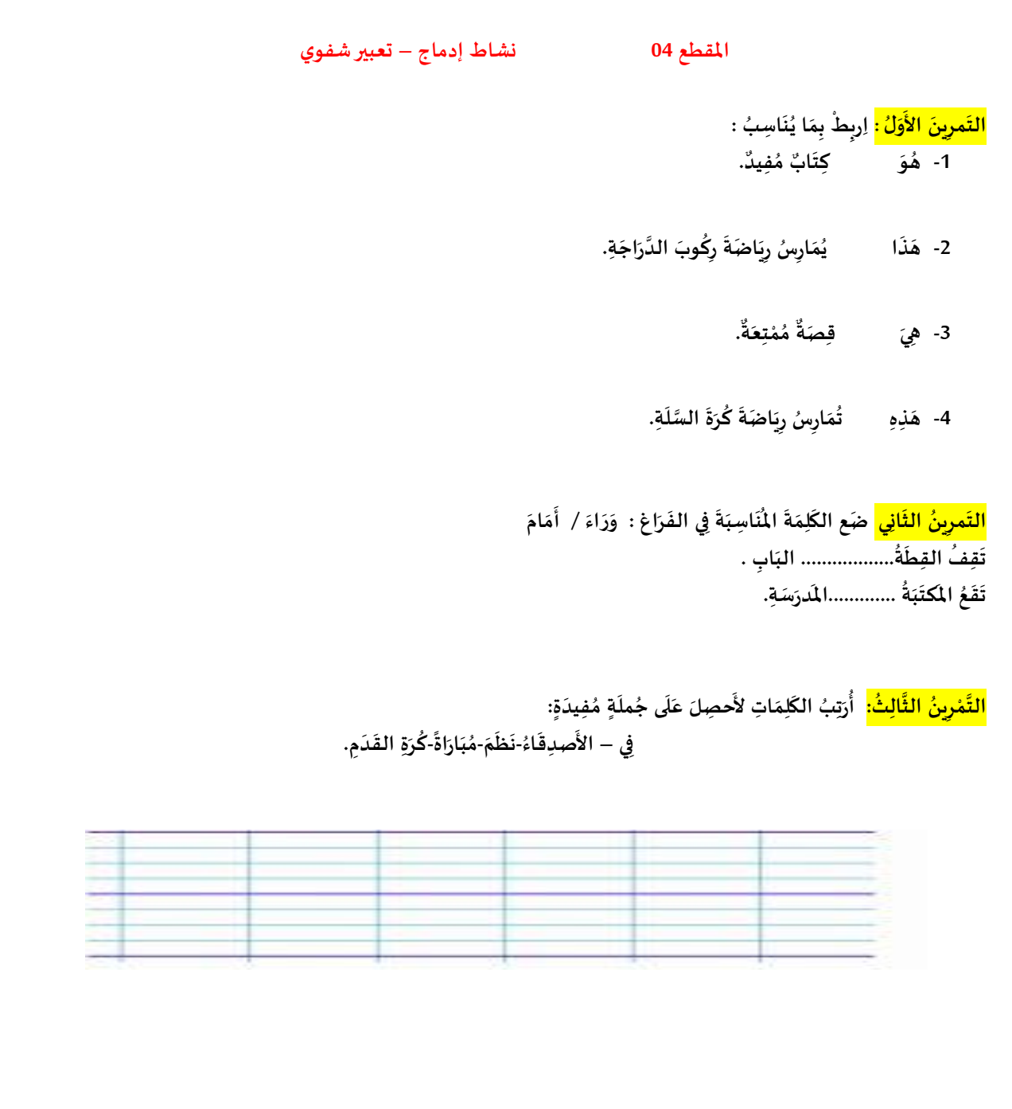

صَدِيقِي

طَارِقٌ

بَطَلٌ

فِي

كُرَةِ

الطَّاوِلَةِ

صَلَاح

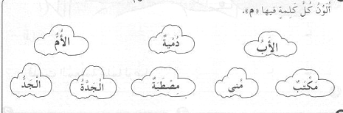

مَشْهُورٌ

القَدَمِ

مَحْفُوظٌ

فَيُحِبُّ

السِّبَاحَةَ

عَلَى

ظَهْرِهِ

يَعْقُوب

يَكْرَهُ

كَثِيرًا

وَ

أَمَّا

المقطــــع التعلّمــي : 02 |  | الفوج : السنة الأولى ابتدائي
الميدان : كل الميادين |  | الأسبوع : 17
النشاط : تربية إسلامية |  | الحصة : 01+02+03
الــمحــتــوى : تعلم الإدماج |  | المدة: 90د
الهدف التعلمي: يوظف مكتسباته ومعافه في إنجاز تمارين مقترحة
المراحل | الوضعيات التعليمية التعلّمية والنشاطات المقترحة |  | التقويم
مرحلة الانطلاق | _ استظهار السور والأحاديث المدروسة |  | يستظهر
مرحلة بناء التعلمات | التمرين الأول : ضَعْ (صَحِيح) أمَامَ الإجَابَةِ الصَحِيحَةِ أوْ (خَطَأٌ) أمَامَ الإجَابَةِ الخَاطِئَةِ  ...................  - أسَلِمُ عَلَى مَنْ أَعْرِفُهُ فَقَطْ  ...................  - المُسْلِمُ طَاهِرُ الجِسْمِ وَالثَوْبِ وَالمَكَانِ  ...................  - إبْعَادُ الأذَى عَنْ الطَرِيقِ صَدَقَةٌ  - الرِفْقُ بِالحَيَوَانِ يَدخِلُ صَاحِبَهُ إِلَى النَارِ  ...................  اَلتَّمْرِينْ اَلثَّانِي: أُلَوِنُ اَلْعِبَارَات الصَّحِيحَةَ بِـ والْخَاطِئَةِ بِـ  أقول : باِسْمِكَ رَبِّي وَضَعْتُ جَنْبي وَبِكَ أَرْفَعُهُ  أَنَامُ عَلَى بَطْنِي  أَنَامُ عَلَى جَنْبِي الأَيْمَنْ  التمرين الثالث : أرْبِطُ بَيْنَ الآيَةِ الكَرِيمَةِ وَالسُورَةِ المُنَاسِبَةِ  - إهْدِنَا الصِرَاطَ المُسْتَقِيمَ _ سورة الناس  - مِنْ شَرِ الوَسْوَاسِ الخَنَاسِ _ سورة الفاتحة  - مِنْ شَرِ مَا خَلَقَ _ سورة الفلق  التمرين الرابع: ألَـوِنُ طَهَارَةَ الجِسْمِ بِاللَوْنِ الأخْضَرِ وَطهَارَةَ الثِيَابِ بِاللَوْنِ الأحْمَرِ  لا أُوسِخُ مَلاَبِسِي  أسْتَحِمُ كُلَ أسْبُوعٍ  أغْسِلُ يَدَيَ قَبْلَ وَبَعْدَ الأكْلِ  أسْتَعمِلُ الصَابُونَ عِنْدمَا أسْتَحِمُ  ما أستحم  أعْبدُ الله بِمَلابِسٍ نَظيفَة    التمرين الرابع : أرَتِبُ كَلِمَاتِ دُعَاءِ النَوْمِ وَضَعْتُ ، بِاسْمِكَ ، وَبِكَ ، اَرْفَعُهُ ، رَبِي ، جَنْبِي   |  | يلاحظ  يجيب عن الأسئلة  يقرأ الآية  ويحفظها
التدريب  والاستثمار | 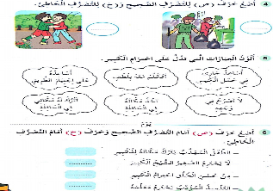  إنجاز تمارين دفتر الأنشطة صفحة27 |  | يجيب عن الأسئلة
التمرين الأول : ضَعْ (صَحِيح) أمَامَ الإجَابَةِ الصَحِيحَةِ أوْ (خَطَأٌ) أمَامَ الإجَابَةِ الخَاطِئَةِ
...................
- أسَلِمُ عَلَى مَنْ أَعْرِفُهُ فَقَطْ
...................
- المُسْلِمُ طَاهِرُ الجِسْمِ وَالثَوْبِ وَالمَكَانِ
...................
- إبْعَادُ الأذَى عَنْ الطَرِيقِ صَدَقَةٌ
...................
- الرِفْقُ بِالحَيَوَانِ يَدخِلُ صَاحِبَهُ إِلَى النَارِ
...................
- الإسْتِئْذَانُ مِنْ آدَابِ المُسْلِمِ
اَلتَّمْرِينْ اَلثَّانِي: أُلَوِنُ اَلْعِبَارَات الصَّحِيحَةَ بِـ والْخَاطِئَةِ بِـ

أقول : باِسْمِكَ رَبِّي وَضَعْتُ جَنْبي وَبِكَ أَرْفَعُهُ
أَنَامُ عَلَى بَطْنِي
أَنَامُ عَلَى جَنْبِي الأَيْمَنْ

التمرين الثاني : أرْبِطُ بَيْنَ الآيَةِ الكَرِيمَةِ وَالسُورَةِ المُنَاسِبَةِ
سُورَةُ النَاسِ
- إهْدِنَا الصِرَاطَ المُسْتَقِيمَ
سُورَةُ الفَاتِحَة
- مِنْ شَرِ الوَسْوَاسِ الخَنَاسِ
- مِنْ شَرِ مَا خَلَقَ
سُورَةُ الفَلَقِ
التمرين الثالث : ألَـوِنُ طَهَارَةَ الجِسْمِ بِاللَوْنِ الأخْضَرِ وَطهَارَةَ الثِيَابِ بِاللَوْنِ الأحْمَرِ
أغْسِلُ يَدَيَ قَبْلَ وَبَعْدَ الأكْلِ
أسْتَحِمُ كُلَ أسْبُوعٍ
لا أُوسِخُ مَلاَبِسِي
أسْتَعمِلُ الصَابُونَ عِنْدمَا أسْتَحِمُ
ما أستحم
أعْبدُ الله بِمَلابِسٍ نَظيفَة

التمرين الرابع : أرَتِبُ كَلِمَاتِ دُعَاءِ النَوْمِ

وَضَعْتُ ، بِاسْمِكَ ، وَبِكَ ، اَرْفَعُهُ ، رَبِي ، جَنْبِي


الألعاب الرياضياتية |  | الفوج : السنة 10 ابتدائي
الميدان : الأعداد والحساب |  | الأسبوع :16
طريقة اللعب : فردي |  | الحصة :01
الــمحــتــوى : النرد أو الدومينو |  | المدة : 30د
الهدف التعلمي: التدريب على مهارات العد والملاحظة والتعرف على الألوان وتقسيمها.
الـمـراحل | الوضعيات التعليمية التعلّمية والنشاطات المقترحة
قواعد اللعبة | احترام الزمن المخصص لكل فترة.  يلاحظ قطع الدومينو، ويحسب مجموع النقاط السوداء لكل قطعتين.  - يختار اللون المناسب لتلوين الحيز حسب مجموع النقاط السوداء واللون الموافق لها حسب ما هو مبين في المربعات أعلى الشكل.
خطوات اللعبة | 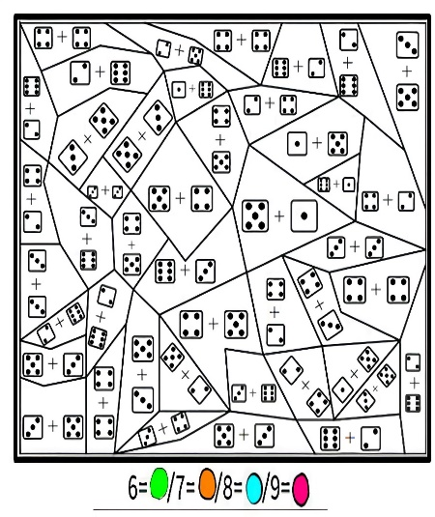  يتم توزيع بطاقة الأشكال على كل لاعب.  الحديث عن الأشكال المعروضة مع ترك فرصة للأطفال للتعبير عن الألوان  التي يحبونها مع ربطها مع أي شيء  في الحياة اليومية، مع ذكر سبب تفضيلهم لذلك اللون.  الاستماع إلى تخميناتهم والتفسيرات المتعلقة بالتعليمة المرتبطة باللعبة.  شرح التعليمة من قبل المعلم (5).  عد كميات التعيين العددي للكمية.  جمع عناصر مجموعة أو مجموعتين.  الاستعمال السليم لتقنية التلوين.
التعليمة | إليك بطاقة الأشكال المختلفة بها نقاط سوداء، احسب مجموع النقاط السوداء لكل مجموعتين، ثم اختر اللون المناسب لتلوين حيزيهما حسب مجموع النقاط واللون الموجودين في المربعات أعلى الشكل.
العرض والمناقشة | ينتهي العمل بمناقشة اللاعبين في النتيجة المتوصل إليها.  التركيز على التخمينات الأولية التي يقدمها اللاعبون وتثمينها.  البحث عن اللاعبين الذين يملكون قدرة بناء العلاقات بين المعطيات المختلفة.  يتوج الثلاثة الأوائل المتفوقون ببطاقة استحسان مع ضرورة تحفيز بقية اللاعبين.
التوسع في المفهوم | 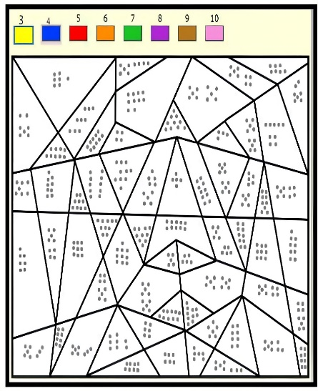  يتم تكييف اللعبة بطرح نماذج مشابهة أكثر صعوبة في  حالة تمكن اللاعبين من حل اللعبة الأصلية بسهولة والعكس.
التقييم | تعزز اللعبة مهارات التخطيط الاستراتيجي ومهارات التواصل والتعاون والتناوب  توفر اللعبة خيارات متنوعة ومناسبة للأطفال بفضل تنوعها، كما يمكن أن تكون عاملا لرفع التحدي وعنصرا للإثارة والتشويق








